**数值实验三 题目报告**

2131939 厉彦一

3.解答：

程序编写如下：

|  |  |
| --- | --- |
| 1  2  3  4  5  6  7  8  9  10  11  12  13  14  15  16  17  18  19  20  21  22  23  24  25 | function y = ex32    n=21;  x=linspace(-5,5,n)';  h=(5-(-5))/(n-1);  y=1./(1+x.^2);    for j=2:n  y(1:n+1-j,j)=diff(y(1:n+2-j,j-1))./(x(j:n)-x(1:n+1-j));  end    y=y(1,:);  pz=[ ];  v=linspace(-5,5,80);  for t=v  z=y(n);  for j=n-1:-1:1  z=z*(t-x(j))+y(j);  end  pz=[pz z];  end    plot(v,pz,'r+-',v,1./(1+v.^2),'g--');    end |

经过实验，绘制图像如下：

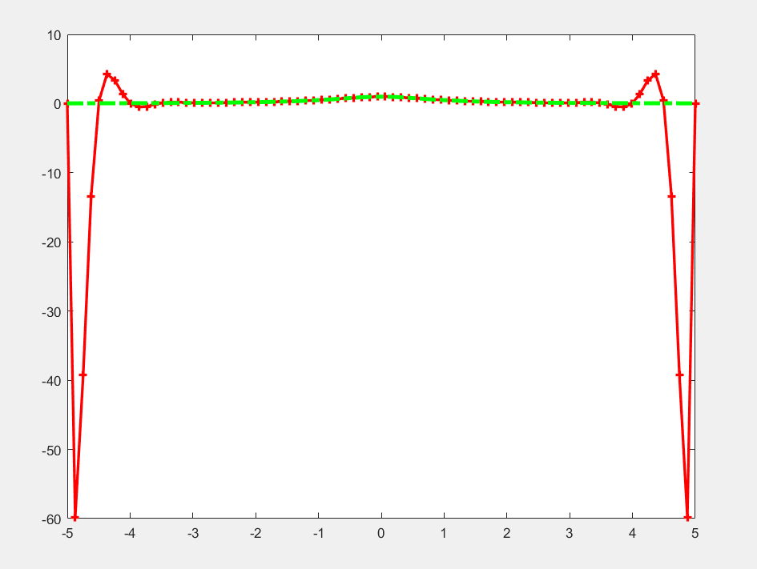

绿线（虚线）代表f(x)的图像，红线（直线）代表插值出来的p(x)的图像，可以发现二者在+4.8处达到最大偏差，最大偏差值达到60左右。

4.解答：

程序编写如下：

|  |  |
| --- | --- |
| 1  2  3  4  5  6  7  8  9  10  11  12  13  14  15  16  17  18  19  20  21  22  23  24  25 | function y = ex32    n=21;  x=5*cos(pi/(n-1)*(0:n-1)');  h=(5-(-5))/(n-1);  y=1./(1+x.^2);    for j=2:n  y(1:n+1-j,j)=diff(y(1:n+2-j,j-1))./(x(j:n)-x(1:n+1-j));  end    y=y(1,:);  pz=[ ];  v=linspace(-5,5,80);  for t=v  z=y(n);  for j=n-1:-1:1  z=z*(t-x(j))+y(j);  end  pz=[pz z];  end    plot(v,pz,'r+-',v,1./(1+v.^2),'g--');    end |

绘制出函数图像如下：

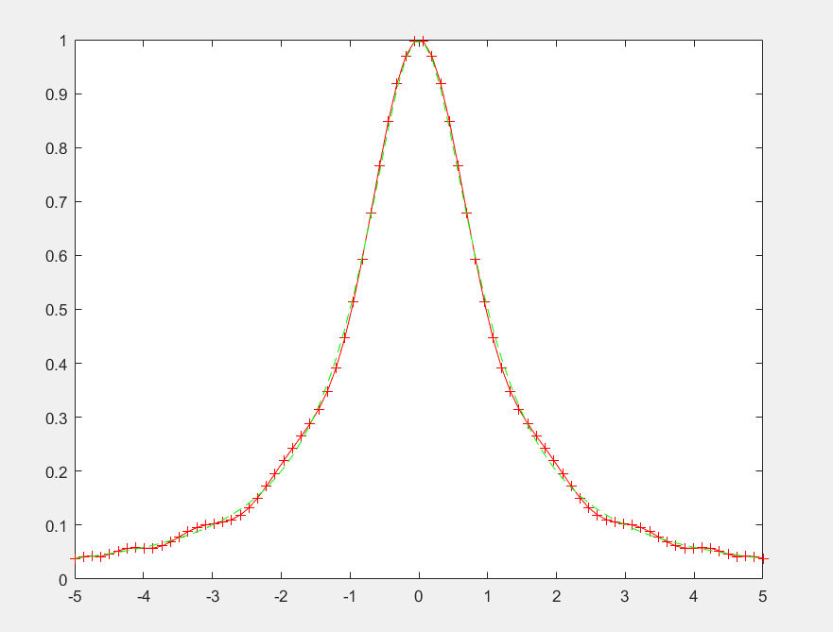

可以发现函数逼近的效果很好，这也证明了切比雪夫节点的拟合效果较好。

5.解答：

程序编写如下:

|  |  |
| --- | --- |
| 1  2  3  4  5  6  7  8  9  10 | function ex35  x=linspace(-5,5,41);  y=1./(1+x.^2);  y=[5/388 y -5/388];  pp=csape(x,y,'complete');  v=linspace(-5,5,100);  f=1./(1+v.^2);  s=ppval(pp,v);  plot(v,f,'b-',v,s,'g:');  end |

可以求出 $f\left(x\right)=\frac{-2x}{{(1+x^{2})}^{2}}$

因此 $f^{'}\left(±5\right)=∓\frac{5}{338}$。

